Erweiterte Kanalfunktionen
Das Menü Schutzfunktionen für den Kanal und Einstellungen bietet Zugriff auf zahlreiche zusätzliche Funktionen:
- Trigger
- Ablaufprogrammierung
- Anzeigeansicht
- Kalibrierung (siehe Modulkalibrierung)
- Info
- Erweiterte Optionen (nur DCP405)

Triggereinstellungen für den Kanal
Allgemeine Triggereinstellungen (General Trigger Settings)
Ein Link zu dem Menü Allgemeine Triggereinstellungen. Hier können Sie allgemeine Einstellungen für das Triggersystem anpassen, z. B. Triggerquelle, Verzögerung oder ob das Triggersystem kontinuierlich ausgelöst wird oder nicht.

Fixed  Der Kanalausgangszustand und die Werte bleiben auf dem unmittelbaren Wert, d.h. der Kanal wird vom Triggersystem nicht beeinflusst.  SCPI  CURRent:MODE FIX  VOLTage:MODE FIX | 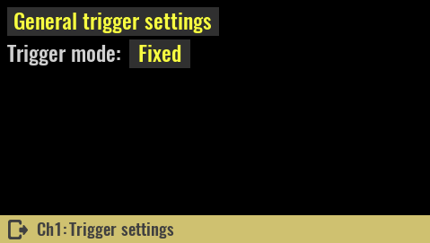

Ablaufsteuerung (List)  Der Ausgangszustand und die Werte des Kanals ändern sich entsprechend der definierten Reihenfolge der Ausgangsspannungen und -ströme der angegebenen Dauer (siehe Ablaufprogrammierung).  SCPI  CURRent:MODE LIST  VOLTage:MODE LIST | 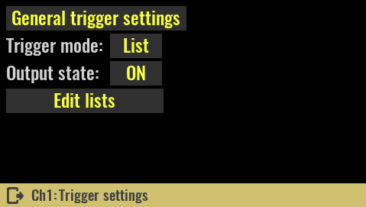

Schrittweite (Step)  Der Kanalausgangszustand und die Werte ändern sich auf die eingestellten Werte, wenn ein Trigger ausgelöst wird.  SCPI  CURRent:MODE STEP  VOLTage:MODE STEP  Spannungsschrittweite (Voltage step value)  Programmierter neuer Wert, auf den die Ausgangsspannung eingestellt wird, wenn ein Trigger ausgelöst wird. | 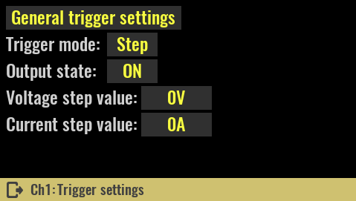
SCPI
VOLTage:TRIGgered {<voltage>}

Stromschrittweite (Current step value)
Programmierter neuer Wert, auf den der Ausgangsstrom eingestellt wird, wenn ein Trigger ausgelöst wird.

SCPI
VOLTage:TRIGgered {<voltage>}

Ablaufprogrammierung
Überblick  Der Ablaufprogramm-Editor ermöglicht das Einstellen mehrerer Ausgangsspannungen und -ströme, die nacheinander eingestellt werden.  Eine Ablaufprogramm kann bis zu 255 Schritte gleicher Dauer (Dwell: Verweilzeit) oder unterschiedlicher Zeitintervalle enthalten.  Wenn Sie einen neuen Wert eingeben oder einen vorhandenen Wert bearbeiten, müssen Sie auf den Eintrag tippen, damit der Ziffernblock geöffnet wird. Eine Vorschau der eingegebenen Sequenzen wird oben auf der Seite angezeigt. | 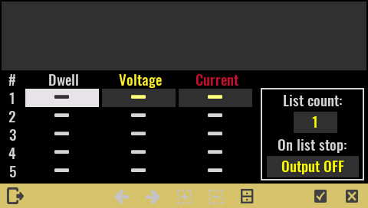
Wenn die im Ablauf definierten Werte für Spannung und Strom die aktuell aktiven Grenzwerte überschreiten, wird die Liste beim ersten Auftreten eines zu hohen Wertes unterbrochen. Wenn beispielsweise die Ausgangsspannung auf 10 V begrenzt ist und die Liste die folgenden Schritte enthält: 5, 15, 20, 30 V, wird die Ausführung unterbrochen, wenn der 15-V-Schritt erreicht ist.

Die Anzahl der Schritte im Ablaufprogramm beträgt 255. Der Editor zeigt jeweils 5 Schritte an. Wenn mindestens eine Zelle in jedem der ersten fünf Schritte gefüllt ist, wird in der Statusleiste ein Navigationspfeil aktiviert, mit dem Sie zu den nächsten fünf Schritten wechseln können.

List Import und Export  Ein bereits erstelltes Ablaufprogramm kann importiert oder exportiert werden. Der Speicherort ist der Ordner Lists auf der SD-Karte.  Durch Auswahl des Dateimanager-Symbols wird ein Menü zum Exportieren oder Importieren des Ablaufprogramms geöffnet. | 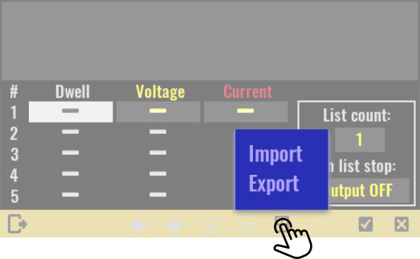

Wenn Sie ein Ablaufprogramm importieren, wird der Inhalt des Ordners Lists angezeigt. | 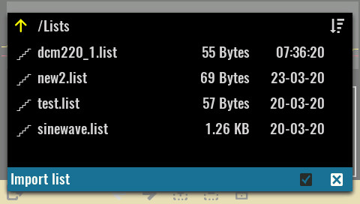

Beim Exportieren eines Ablaufprogramms kann eine vorhandenes überschrieben oder in einer neuen Datei gespeichert werden, indem die Option New File (Neue Datei) ausgewählt wird. | 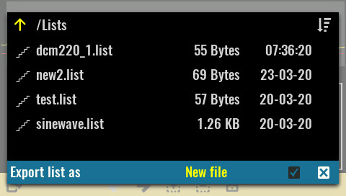

Eine Ablaufprogramm kann "symmetrische" und "asymmetrische" Spalten haben. Eine symmetrische Spalte wird verwendet, wenn mindestens zwei verschiedene Werte definiert werden müssen. Wenn ein Programm mit vier Schritten beispielsweise einen ersten Schritt von 100 ms und alle anderen Schritte von 500 ms enthält, müssen 100, 500, 500, 500 ms eingegeben werden. Wenn jedoch die Ausgangsspannung und der Ausgang in allen Schritten die gleiche Dauer haben, z. 100 ms, dann müssen nur noch 100 ms in die erste Zelle eingegeben werden und der Rest kann leer bleiben. | 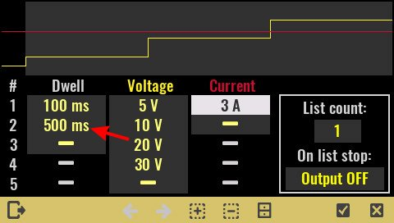
Das Bild oben zeigt ein Beispiel für eine falsch definierte Liste mit mehr als einem Verweilwert, jedoch weniger als der Anzahl der definierten Schritte. Daher sollten entweder 500 ms in der zweiten Zeile (mit Pfeil markiert) gelöscht oder Verweilwerte für die verbleibenden Zellen eingegeben werden.

Verweilzeit (Dwell)
Die Verweilzeit ist die Zeit, in der die Ausgabe in einem bestimmten Programmschritt verweilt. Verweilzeiten können von 0 bis 65535 Sekunden programmiert werden.

Wenn die Verweilzeit auf 0 ms eingestellt ist, versucht die Firmware, die kürzestmögliche Zeit in diesem Schritt zu verbringen, es kann jedoch keine Mindestdauer garantiert werden (dies hängt von der aktuellen Last des Mikrocontrollers ab).

SCPI
LIST:DWELl {<time>}

Spannung (Voltage)
Diese Spalte enthält die Spannungswerte für jeden Programmschritt.

SCPI
LIST:VOLTage {<voltage>}

Strom (Current)
Diese Spalte enthält die Stromwerte für jeden Programmschritt.

SCPI
LIST:CURRent {<current>}

Anzahl der Programmausführungen (List count)
Legt fest, wie oft das Ablaufprogramm ausgeführt wird. Der mögliche Bereich liegt zwischen 1 und 65535 oder kann auf unendlich gesetzt werden (∞-Zeichen auf dem Ziffernblock), um ein Programm fortlaufend auszuführen.

SCPI
LIST:COUNt {<count>}

Verhalten beim Beenden (On list stop)  Definieren Sie das Verhalten, wenn die Ausführung des Ablaufprogramms normal beendet und nicht vorzeitig gestoppt wird (z. B. mit dem Befehl ABORt oder durch Benutzeraktion).  SCPI  TRIGger:EXIT:CONDition {<condition>} | 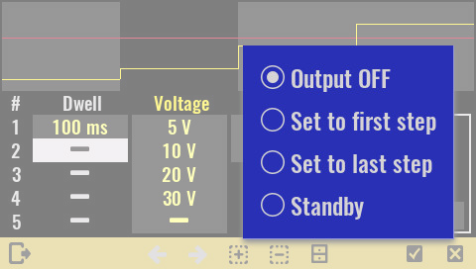

Einfügen eines neuen Programmschritts  Das Einfügen einer neuen Zeile ist durch Auswahl des Symbols + in der Statusleiste möglich. Dabei wird das Menü mit den unten beschriebenen Optionen geöffnet.  Zeile oberhalb einfügen (Insert row above)  Hiermit können Sie einen neuen Programmschritt über der aktuellen Cursorposition hinzufügen. Alle Werte aus dem Schritt, auf dem sich der Cursor befand, werden in einen neuen Programmschritt kopiert.  Zeile unterhalb einfügen (Insert row below)  Hiermit können Sie einen neuen Programmschritt unterhalb der aktuellen Cursorposition hinzufügen. Alle Werte aus dem Schritt, auf dem sich der Cursor befand, werden in einen neuen Programmschritt kopiert. | 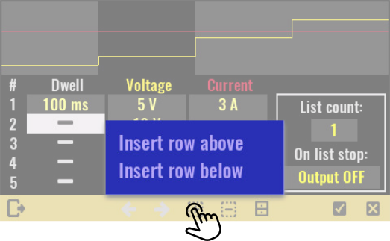

Löschen eines Programmschrittes  Das Löschen eines Teils oder des gesamten Programms ist möglich, indem Sie das Symbol - in der Statusleiste auswählen. Dabei wird das Menü mit den unten beschriebenen Optionen geöffnet.  Zeile löschen (Delete row)  Löschen einer Zeile an der Cursorposition. In die Zeile muss mindestens ein Wert eingegeben sein, um gelöscht zu werden.  Lösche Spalte ab Cursor (Clear column from cursor down)  Löscht den Inhalt der Spalte ab der Cursorposition nach unten. | 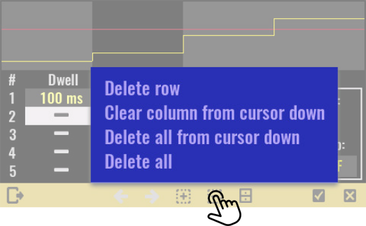
Lösche alles ab Cursor (Delete all from cursor down)
Löscht alle Zeilen ab der Cursorposition nach unten.

Lösche alles (Delete all)
Löscht das gesamte Ablaufprogramm.

Anzeigeansicht
YT Ansicht Wert #1 (YT view value #1)  Die YT-Ansicht bietet eine grafische Ansicht von zwei gemessenen Ausgangskanälen gleichzeitig.  Die ausgewählten Werte werden in verschiedenen Farben angezeigt. Per Definition wird Spannung als erster Wert und Strom als zweiter Wert angezeigt.  Über dieses Menü können Sie einen neuen Wert festlegen, der in der Farbe des ersten Werts angezeigt wird.  SCPI  INSTrument:DISPlay:TRACe1 {<value>} | 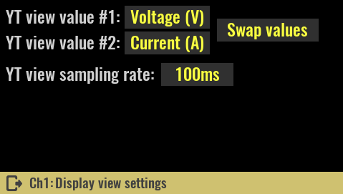

YT Ansicht Wert #2 (YT view value #2)
Verwenden Sie dieses Menü, um einen neuen Ausgabewert festzulegen, der in der Farbe des zweiten Werts angezeigt wird.

SCPI
INSTrument:DISPlay:TRACe2 {<value>}

Werte tauschen (Swap values)
Diese Option vertauscht die Position der ausgewählten Ausgabewerte.

SCPI
INSTrument:DISPlay:TRACe:SWAP

YT Ansicht Abtastrate (YT view sampling rate)
Eingabe der Abtastrate mit der die YT Ansicht aktualisiert wird.

SCPI
INSTrument:DISPlay:YT:RATE {<duration>}

Info
Model  Zeigt den Modellnamen und die Version des Moduls an. Bei einem Zweikanalmodul wird für beide Kanäle der gleiche Modellname und die gleiche Version angezeigt.  SCPI  SYSTem:CHANnel:MODel?  Hersteller (Brand)  Name des Modulherstellers  Seriennummer (Serial No)  On-Board-MCU-Seriennummer (nicht bei DCP405) | 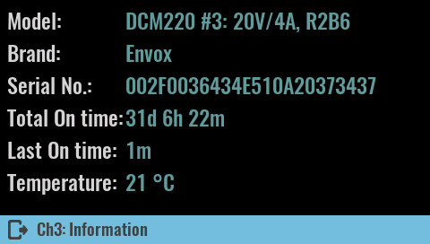

Gesamtlaufzeit (Total On time)
Die gesamte aktive Zeit des Kanals, d.h. die Gesamtzeit, bei der der Kanal eingeschaltet war. Die Auflösung beträgt 1 Minute und diese Informationen werden alle 10 Minuten im nichtflüchtigen Speicher des Moduls gespeichert. Daher ist es möglich, dass bis zu 10 Minuten nach einem Neustart verloren gehen können, wenn dieser durch einen Stromausfall oder eine unbeabsichtigte Abschaltung verursacht wurde.

SCPI
SYSTem:CHANnel:INFOrmation:ONTime:TOTal?

Laufzeit seit letztem Neustart (Last On time)
Zeigt die aktive Zeit des Kanals seit dem letzten Neustart an. Die Auflösung beträgt 1 Minute und diese Informationen werden alle 10 Minuten im nichtflüchtigen Speicher des Moduls gespeichert. Daher ist es möglich, dass bis zu 10 Minuten nach einem Neustart verloren gehen können, wenn dieser durch einen Stromausfall oder eine unbeabsichtigte Abschaltung verursacht wurde.

SCPI
SYSTem:CHANnel:INFOrmation:ONTime:LAST?

Temperatur (Temperature)
Gibt die am Temperatursensor des Kanals abgelesene Temperatur zurück. Das Zweikanalmodul verfügt über zwei separate Temperatursensoren, sodass die gemessenen Werte nicht unbedingt gleich sein müssen.

Alle Temperatursensoren werden regelmäßig getestet. Wenn der Sensor den Test nicht besteht, wird der programmierte Ausgangsstrom automatisch auf 2 A begrenzt. Wenn die Last mehr als 2 A Ausgangsstrom zieht, wird dieser auf Null gesetzt.

SCPI
MEASure:TEMPerature? {<channel>}

Erweiterte Optionen  Das DCP405-Modul verfügt zusätzlich zu seinem Hardware-Überspannungsschutz die folgenden erweiterten Funktionen:  - Doppelte Strombereiche  - Fernüberwachte Spannungsregelung (RSense)  - Ferngesteuerte Spannungsprogrammierung (RProg) und  - Down-programmer (DP) | 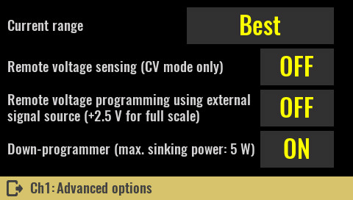

Strombereiche  Best (Standard)  Das DCP405-Modul verfügt über zwei Strombereiche. Mit dieser Option kann die Strombegrenzung auf die bestmögliche Auflösung eingestellt werden. Dadurch wird automatisch ein niedrigerer Bereich für eine eingestellte Strombegrenzung von weniger als oder gleich 50 mA und ein höherer Bereich für eine Strombegrenzung von mehr als 50 mA aktiviert.  SCPI  CURRent:RANGe DEF | 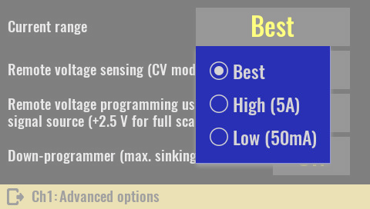

Hoch (5A) (High (5A))
Stellt den Strombereich auf 5 A ein. Daher kann die eingestellte Ausgangsstrombegrenzung zwischen 0 und 5 A liegen.

SCPI
CURRent:RANGe 5

Niedrig (50mA) (Low (50mA))
Stellt den Strombereich auf 50 mA ein. Daher kann die eingestellte Ausgangsstrombegrenzung zwischen 0 und 50 mA liegen. Wenn die vorherige Strombegrenzung über 50 mA lag, wird die neue Grenze auf 50 mA eingestellt.

SCPI
CURRent:RANGe 0.05

Wichtig: Wenn das Leistungsmodul im CC-Modus betrieben und die Last dynamisch geändert wird, sodass der Strom zwischen dem niedrigen und dem hohen Strombereich variiert, führt das Umschalten zwischen den Bereichen zu Spannungsüberschreitungen aufgrund der endlichen Schaltgeschwindigkeit. Stellen Sie den Strombereich in diesem Fall manuell ein, um Spannungsüberschreitungen zu vermeiden.

Fernüberwachte Spannungsregelung  Der Hauptzweck der Fernüberwachten Spannungsregelung besteht darin, sicherzustellen, dass exakt die programmierte Spannung an die Last geliefert wird. Der Spannungsabfall, der durch lange und dünne Kabel verursacht wird, die zum Anschließen der Last verwendet werden, wird damit aufgehoben. | 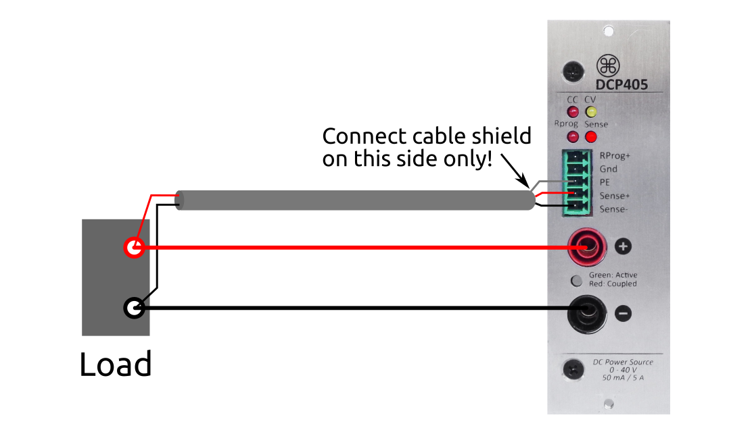
Zur Fernüberwachung müssen die Stromkabel von den Ausgangsanschlüssen mit der Last und die Messleitungen von den Messanschlüssen mit der Last verbunden werden.

Das Messkabel sollte verdrillt und vorzugsweise abgeschirmt sein. Bei Abschirmung darf nur ein Ende an die Schutzerde (PE) angeschlossen werden.

Jegliches Rauschen, das an den Messleitungen aufgenommen wird, tritt auch am Leistungsausgang auf und kann die Spannungsregelung nachteilig beeinflussen. Verdrillen Sie die Messleitungen, um die Empfindlichkeit zu minimieren, und verlegen Sie es parallel und nahe an den Lastleitungen. In rauhen Umgebungen kann es erforderlich sein, die Messleitungen abzuschirmen. Bei Abschirmung darf nur ein Ende (am Modul) an die Schutzerde (PE) angeschlossen werden. Verwenden Sie die Abschirmung nicht als einen der Messleiter.

Das Umschalten zwischen interner und entfernter (externer) Spannungsmessung erfolgt unter der Steuerung der Firmware, die ein Kleinsignalrelais steuert. Aus diesem Grund ist keine spezielle Verkabelung erforderlich, um einen Erfassungspunkt auszuwählen. Die Wahl der externen Messung wird durch die RSense-Anzeige auf der Vorderseite des Moduls angezeigt.

Bitte beachten Sie, dass bei einer langen Verkabelung mit einer Last die Phasenverschiebung, die durch die Induktivität und Kapazität der Verkabelung verursacht wird, erheblich werden und zu Instabilität führen kann. Fügen Sie in diesem Fall einen kleinen Kondensator am Lastende des Kabels hinzu, um Schwingungen zu vermeiden.

Ein integraler Bestandteil der Fernüberwachung ist der Verpolungsschutz, der den Ausgang sofort ausschaltet, wenn die Messeingänge falsch angeschlossen werden (d.h. Sense+ an Power-, Sense- an Power+ oder beides).

Beachten Sie, dass der Verpolungsschutz nur für Ausgangsspannungen über 1,5 V wirksam ist.

Wenn die Fernüberwachung aktiv ist, erfasst der Überspannungsschutz (OVP) die Spannung an den Erfassungspunkten (Last) und nicht an den Ausgangsklemmen.

SCPI
VOLTage:SENSe EXT

Ferngesteuerte Spannungsprogrammierung
Durch die Ferngesteuerte Spannungsprogrammierung kann die Ausgangsspannung von einer externen Quelle wie einem Signal- / Funktionsgenerator eingestellt werden. Die Eingangsempfindlichkeit beträgt 16 V/V, daher sollte die Steuerspannung 2,5 V nicht überschreiten.  Wenn dieser Modus eingestellt ist, aktiviert die Firmware den Überspannungsschutz (OVP) automatisch und stellt diesen auf den maximalen Wert (40,5 V). | 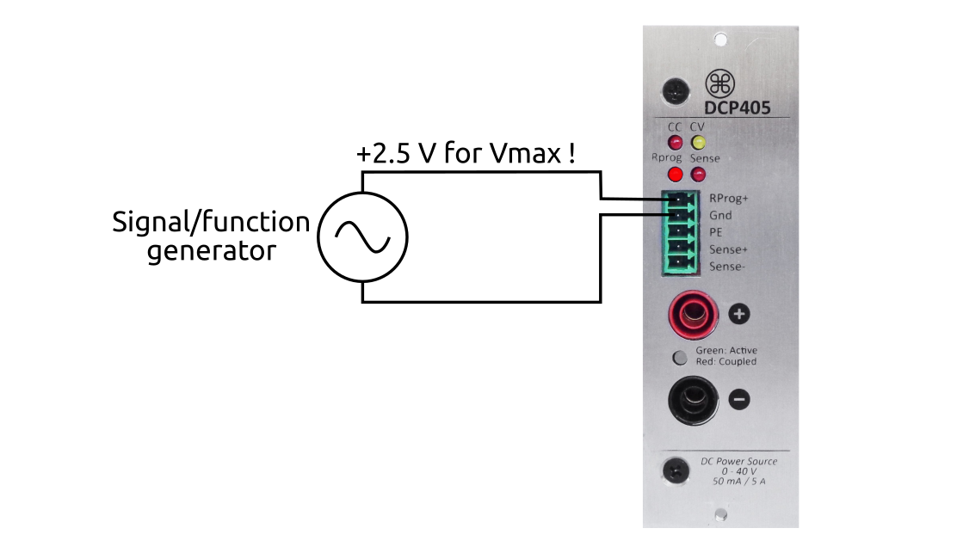
Eine Ferngesteuerte Spannungsprogrammierung ist nicht möglich, wenn der Kanal in Reihe oder parallel mit einem anderen Modul gekoppelt oder der Tracking-Modus aktiv ist.

SCPI
VOLTage:PROGram EXT

Down-programmer (DP)
Der Down-Programmer (DP) kann als interne Last an den Ausgangsklemmen des Leistungsmoduls betrachtet werden, der dazu beiträgt, die Ausgangsspannung schnell abzusenken.  Die Hauptfunktion des DP besteht darin, den Ausgangskondensator des Leistungsmoduls zu entladen.  In einigen Fällen kann diese Funktion jedoch auch als Last für das angeschlossene Gerät verwendet werden.  Die Möglichkeit, schnell von einem höheren zu einem niedrigeren konstanten Spannungspegel überzugehen, verbessert auch die Reaktionszeit des Ausgangsmoduls erheblich.  Wenn DP aktiv ist, wird seine kontinuierliche Stromabsenkung durch die Firmware auf 5 Watt begrenzt. | 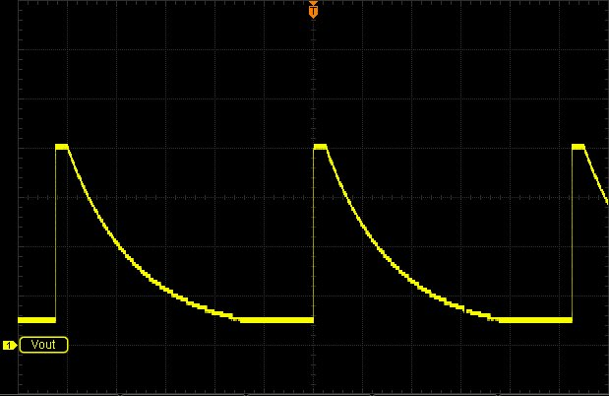Ausgangsspannung ohne Last mit deaktiviertem DP

Es kann jedoch in kurzer Zeit über 2,5 A absenken, was ausreicht, um den Ausgangskondensator zusammen mit den meisten am Ausgang angeschlossenen Lasten schnell zu entladen.  Der DP-Status ist nur aktiv, wenn der Kanalausgang eingeschaltet ist.  SCPI  OUTPut:DPRog {<state>} | 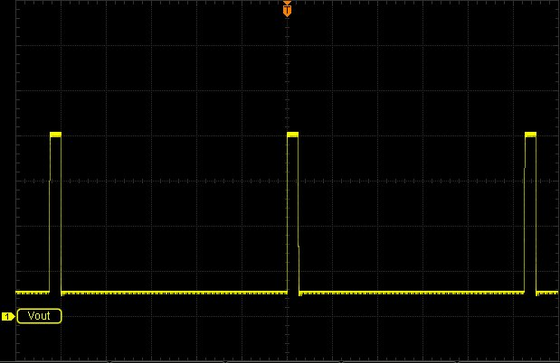Ausgangsspannung ohne Last mit aktiviertem DP

